智能平台工作区域配置及任务规划模块

资格证明文件

科奇软件开发股份有限公司

2024年3月

目录

1.资格和符合性审查应答情况索引 3

1.1 资格审查应答表 3

1.2 符合性审查应答表 6

2.企业单位提供工商营业执照 8

3.法定代表人授权书 9

4.质量体系认证证书、知识产权和荣誉证书等证明材料 10

4.1 质量体系认证证书 10

4.2 知识产权 11

4.3 荣誉证书 12

5.投标人基本情况表 13

6.主要股东或出资人信息表 15

7.良好的商业信誉和健全的财务会计制度证明材料 16

7.1 开户银行证明 16

8.依法缴税凭据复印件 18

9.缴纳社会保险凭据复印件 19

10.投标人须具有履行合同所必须的设备和专业技术能力 20

10.1 承诺函 20

10.2 企业能力证书 21

11.拟派往本项目的项目组人员情况 22

11.1 项目组成员一览表 24

11.2 项目组成员信息 26

14.中标服务费承诺函 48

## 1.资格和符合性审查应答情况索引

### 1.1 资格审查应答表

资格审查应答表

| 审查项目 | 证明材料 | 应答情况索引 | 备注 |
| --- | --- | --- | --- |
| 1.具有独立承担民事责任的能力 | 提供有效的企业法人营业执照或事业单位法人证书复印件。  不作要求。 | 营业执照详见《资格证明文件》第8页。 |  |
| 2.具有良好的商业信誉和健全的财务会计制度 | 在《投标函》中进行声明（详见附件4第五条）。  投标人是企业的，还应提供**2019或2020**经审计的财务报告至少包含**资产负债表、利润表、资金流量表及附注**；或其开户银行在本项目投标截止时间前**3个月内出具的资信证明原件。** | 声明详见《投标书》第3页。 开户银行资信证明详见《资格证明文件》第16页。 | 投标人为企业，且按照第二种要求提供。 |
| 3.具有履行合同所必需的设备和专业技术能力 | 在《投标函》中进行声明（详见附件4第五条）。  投标人还应尽可能提供本单位在设备、场地、人员、技术等方面具备履行合同能力的相关支撑材料。 | 声明详见《投标书》第3页。 支撑材料详见《资格证明文件》第20页起。 |  |
| 4.有依法缴纳税收和社会保障资金的良好记录 | 提供：  （1）投标截止前，**6个月内**任意一个月的依法缴税凭据复印件  （2）投标截止前，**6个月内**任意一个月的缴纳社会保险凭据复印件  注：以上证明文件的时间要求**以税收或社保应缴和计收月份为准**，不以缴款或打印时间为准。  依法免税或不需要缴纳社会保障资金的投标人，**须提供相应文件**证明其依法免税或不需要缴纳社会保障资金。 | 依法缴税凭据复印件详见《资格证明文件》第18页。 缴纳社会保险凭据复印件详见《资格证明文件》第19页。 |  |
| 5.参加本次采购活动前3年内，在经营活动中没有重大违法记录 | 在《投标函》中进行声明（详见附件4第五条）。  投标人未被列入“ 采购网”中 及政府采购失信名单。 | 声明详见《投标书》第3页。 |  |
| 6.投标人成立时间不少于3年，且为非外资独资或外资控股企业 | 在《投标函》中进行声明（详见附件4第五条）。  投标人是企业的还应提供主要股东或出资人信息表。（详见附件14） | 声明详见《投标书》第3页。 主要股东或出资人信息表详见《资格证明文件》第15页。 |  |
| 7.单位负责人为同一人或者存在直接控股、管理关系的不同供应商，不得同时参加同一包的采购活动。 | 在《投标函》中进行声明（详见附件4第五条）。 | 声明详见《投标书》第3页 |  |
| 8.非转包、分包，非联合体投标 | / | / |  |
| 9.法定代表人授权书 | 见附件12 | 法定代表人授权书详见《资格证明文件》第9页。 |  |
| **综合评定** | 符合资格要求 | / |  |

投标人全称：科奇软件开发股份有限公司

法定代表人（或授权代表）： 

2024年 3 月 6日

**填表说明：**

1.在“应答情况索引”栏中，填写投标文件相关资料的对应页码。如：“营业执照详见《投标书》第××页”；无对应页码时，填写“/”。

2.需补充索引事项时，在“备注”栏说明。

### 1.2 符合性审查应答表

|  |  |  |
| --- | --- | --- |
| 审查项目 | 是否合格 | 备注 |
| 1.按招标文件规定的截止时间递交投标文件 | √ |  |
| 2投标报价未超过最高限价 | √ |  |
| 3.投标保证金满足招标文件要求 | √ |  |
| 4.投标文件有效期满足招标文件要求 | √ |  |
| 5.投标文件组成齐全完整 | √ |  |
| 6.投标文件签署、盖章齐全完整 | √ |  |
| 7.不同投标人的投标文件不存在“异常一致”的情形 | √ |  |
| 8.招标文件规定的其他无效投标情形 | √ |  |
| **综合评定** | √ |  |

**说明:**

1.合格打“√”, 不合格打“×”。

2.有一项内容不合格，综合评定为不合格。

## 2.企业单位提供工商营业执照

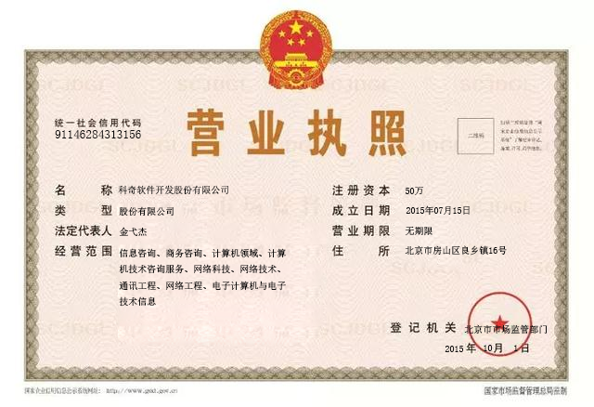

## **3.法定代表人授权书**

法定代表人授权书

科奇软件开发股份有限公司法定代表人金弋杰、总经理授权廖文远、采购经理为全权代表，参加国防科技创新研究院的项目编号为2021ZNPT的智能平台工作区域配置及任务规划模块采购活动，全权处理采购活动中的一切事宜。

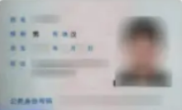

法定代表人身份证复印件

（反面）

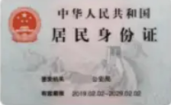

法定代表人身份证复印件

（正面）



投标人全称：科奇软件开发股份有限公司（盖章）

法定代表人： 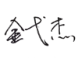 （签字）

2024年 3 月 6日

附：

授权代表姓名： 廖文远

职 务： 采购经理 电话：01023232333 传真：+860108848848

通讯地址： 北京市房山区良乡镇16号 邮编：100000



授权代表身份证复印件

（反面）



授权代表身份证复印件

（正面）

## **4.质量体系认证证书、知识产权和荣誉证书等证明材料**

### 4.1 质量体系认证证书



### 4.2 知识产权

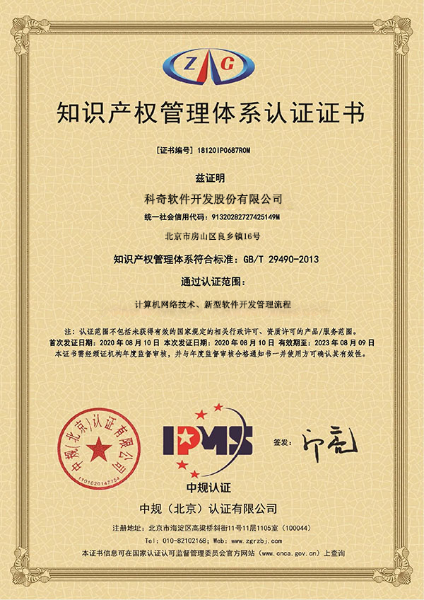

### 4.3 荣誉证书

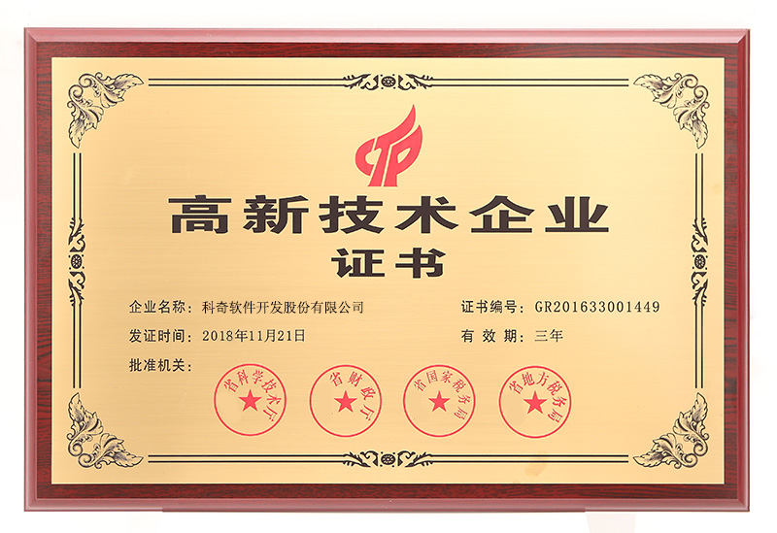

## **5.投标人基本情况表**

投标人基本情况表

|  |  |  |  |  |  |  |  |  |  |  |  |
| --- | --- | --- | --- | --- | --- | --- | --- | --- | --- | --- | --- |
| 投标人全称 | 科奇软件开发股份有限公司 | | | | | | | | | | |
| 详细地址 | 北京市房山区良乡镇16号 | | | | | | | | | | |
| 主管部门 | 北京市政府 | | 法定代表人 | | | 金弋杰 | | | | 职务 | 总经理 |
| 企业性质 | 私营企业 | | 授权代表 | | | 廖文远 | | | | 职务 | 采购经理 |
| 邮政编码 | 100000 | | 电 话 | | | 01023232333  010-68913345 | | | | 传真 | +8601088488848 |
| 单位简介  及 机 构 | 科奇软件开发股份有限公司成立于2015年，总部位于北京市的科技园区，是一家专注于软件开发与服务的高新技术企业。公司拥有一支充满激情和创新精神的专业团队，致力于为客户提供高质量的软件解决方案。 | | | | | | | | | | |
| 单位优势  及 特 长 | 科奇软件开发股份有限公司拥有雄厚的技术实力和丰富的项目经验，专注于开发各类智能化软件应用，涵盖人工智能、大数据分析、云计算等领域。公司的优势在于快速响应客户需求、灵活的定制开发服务以及高效的技术支持体系。 | | | | | | | | | | |
| 单  位  概  况 | 职工  总数 | 150人 | | | | | 生产工人 80 人 | | | | |
| 工程技术人 70 人 | | | | |
| 流动  资金 | 500万元 | | | | | 资金  来源 | | 自有资金 | | 500万元 |
| 银行贷款 | | 0万元 |
| 固定  资产 | 原值 1000 万元 | | | | | 资金  性质 | | 生产性 | | 600万元 |
| 净值 800 万元 | | | | | 非生产性 | | 400万元 |
| 主要加工  设备情况 | | | 办公自动化设备、开发服务器、数据存储设备等。 | | | | | | | |
| 企 业 财  务 情 况  （近三年） | 年度 | 收入总额 | | | 利润总额 | | | 净利润 | | | 负债总额 |
| 2023年 | 8000万元 | | | 5000万元 | | | 4000万元 | | | 1000万元 |
| 2022年 | 1.2亿元 | | | 4000万元 | | | 3000万元 | | | 2500万元 |
| 2021年 | 1亿元 | | | 3000万元 | | | 2000万元 | | | 2000万元 |
| 主要货  物状况 | 货物  名称 | 上年产量 | | | 上年  销售值  （万元） | | | 主要用户 | | | |
| 智能数据分析平台 | 200套 | | | 8000万元 | | | 金融机构、医疗机构、政府部门等 | | | |

## **6.主要股东或出资人信息表**

主要股东或出资人信息表

|  |  |  |  |  |  |  |
| --- | --- | --- | --- | --- | --- | --- |
| 序号 | 名称  （姓名） | 统一  社会信用代码  （身份证号） | 出资  方式 | 出资金额  （万元） | 占全部股份  比例 | 备注 |
| 1 | 北京科技投资有限公司 | 91110108342387576L | 货币出资 | 3000 | 30% | 无 |
| 2 | 上海创新集团有限公司 | 91330105MA2K8JH39N | 资产出资 | 2000 | 20% | 无 |
| 3 | 广州资本控股集团有限公司 | 91350100MA2Q2B4F2C | 货币出资 | 1500 | 15% | 无 |
| 4 | 深圳私募股权投资基金有限公司 | 91440300345623450R | 货币出资 | 3500 | 35% | 无 |

我方承诺，以上信息真实可靠；如填报的股东出资额、出资比例等信息与实际不符，视为放弃中标资格。



投标人全称：科奇软件开发股份有限公司（盖章）

法定代表人（或授权代表）： （签字）

2024年 3 月 6日

## 7.良好的商业信誉和健全的财务会计制度证明材料

### 7.1 开户银行证明

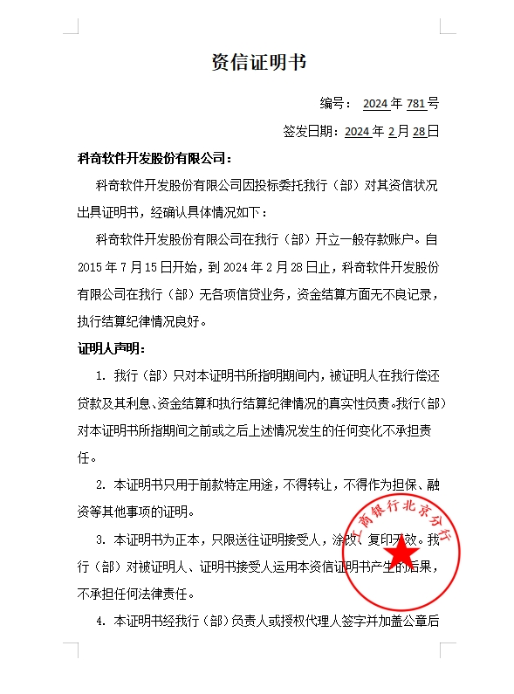

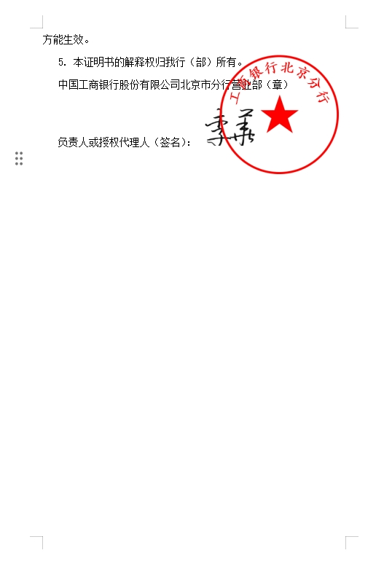

## **8.****依法缴税凭据复印件**

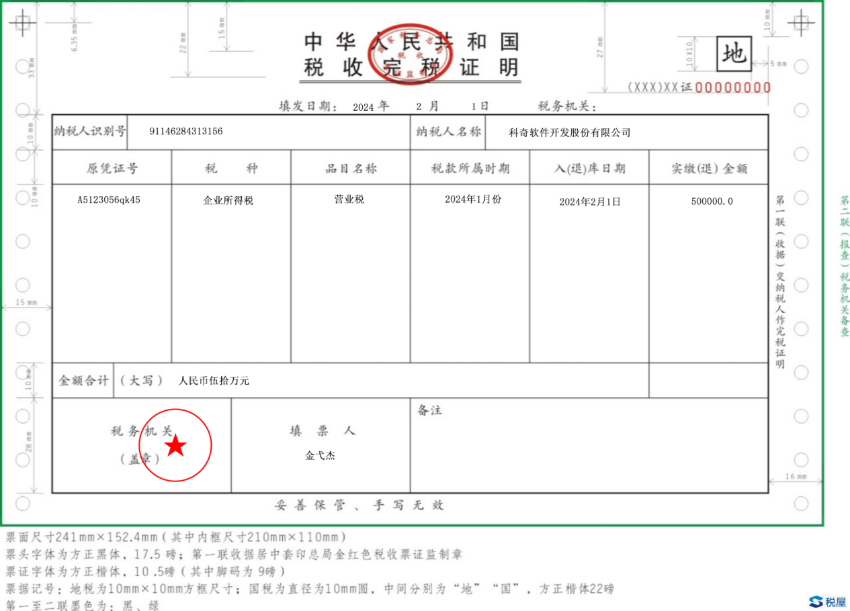

## **9.缴纳社会保险凭据复印件**

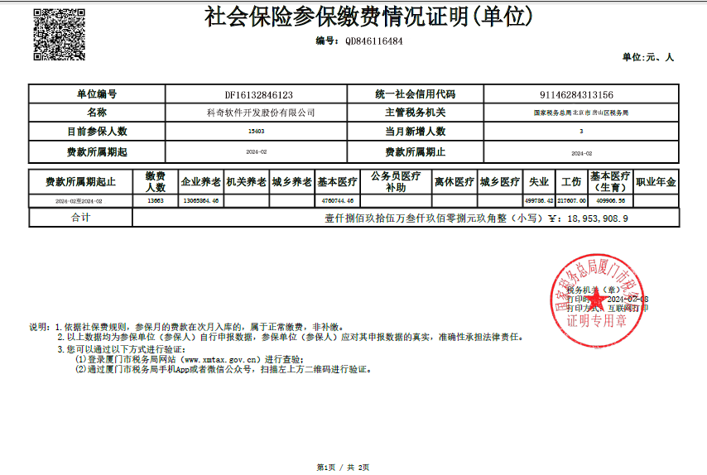

## **10.投标人须具有履行合同所必须的设备和专业技术能力**

### 10.1 承诺函

**具有履行合同所必须的设备和专业技术能力承诺函**

致：A工程咨询有限责任公司

应贵方 智能平台工作区域配置及任务规划模块 （招标编号：2021ZNPT）招标邀请，我公司在完全理解本项目招标的技术要求、商务条款及其他内容后，决定参与该项目的投标活动。并承诺，如中标，我公司将提供足够的设备和专业技术能力保证本合同履行。

本公司对上述承诺的真实性负责。如有虚假，我公司同意按我方合同违约处理，并依法承担相应法律责任。

授权代表：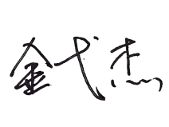 （签字）

单位：科奇软件开发股份有限公司（盖章）

日期：2024年3月6日

### 10.2 企业能力证书

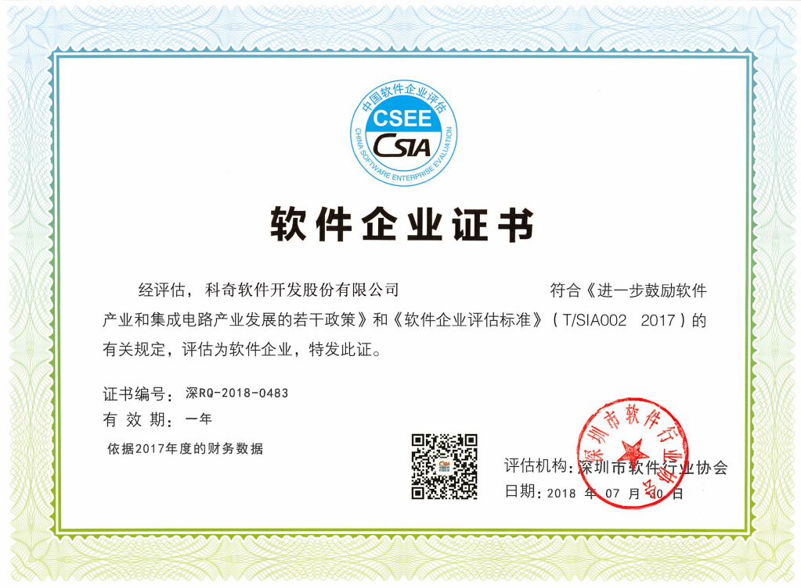

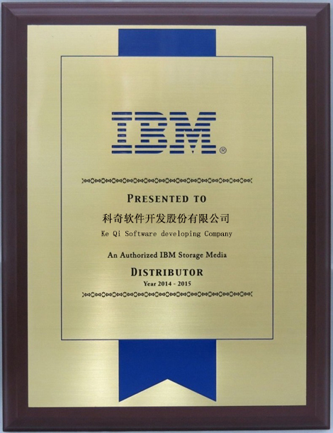

### 10.3 场地、设备、人员展示

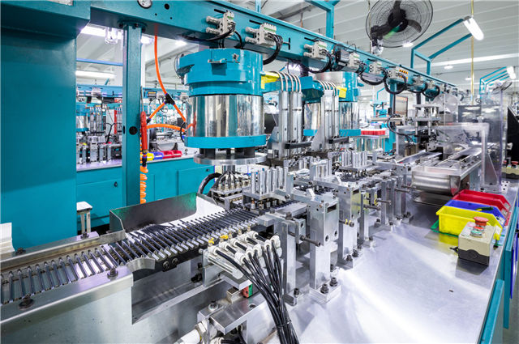

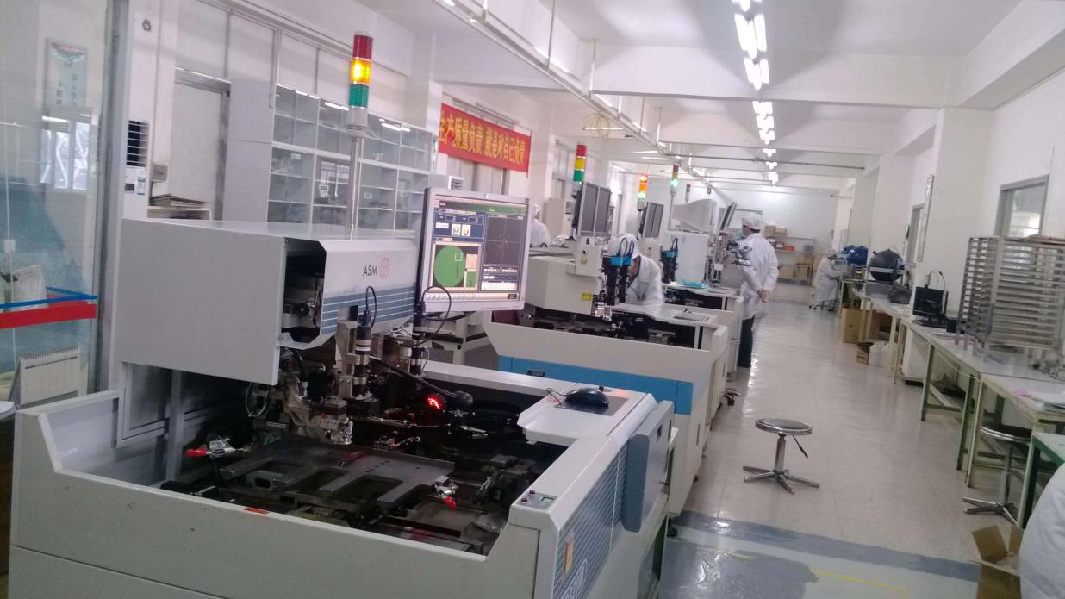

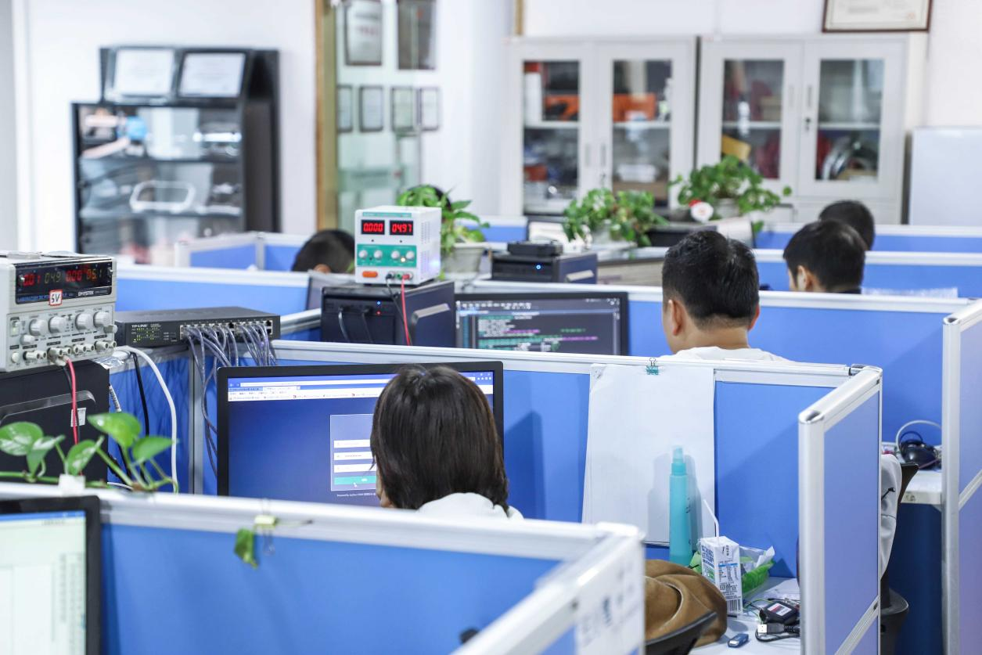

## **11.拟派往本项目的项目组人员情况**

### 11.1 项目组成员一览表

|  |  |  |  |  |  |  |
| --- | --- | --- | --- | --- | --- | --- |
| 序号 | 姓名 | 年龄 | 学历 | 技术职称/执业/职业资格 | 从事相关工作年限 | 在本项目中拟担任工作 |
| 1 | 金弋杰 | 31 | 大学本科 | 计算机技术与软件专业技术资格/正高级工程师 | 7年 | 项目经理 |
| 2 | 吕春吉 | 31 | 大学本科 | 计算机技术与软件专业技术资格/高级工程师 | 7年 | 项目技术负责人 |
| 3 | 彭炳桥 | 31 | 大学本科 | 计算机技术与软件专业技术资格/高级工程师 | 7年 | 项目技术负责人 |
| 4 | 李一珂 | 31 | 大学本科 | 计算机技术与软件专业技术资格/高级工程师 | 7年 | 项目技术负责人 |
| 5 | 周扬 | 31 | 大学本科 | 计算机技术与软件专业技术资格/高级工程师 | 7年 | 项目技术负责人 |
| 6 | 冯韵涵 | 31 | 大学本科 | 计算机技术与软件专业技术资格/高级工程师 | 7年 | 项目技术负责人 |
| 7 | 乔凯星 | 31 | 大学本科 | 计算机技术与软件专业技术资格/高级工程师 | 6年 | 项目技术负责人 |
| 8 | 郑俊烽 | 31 | 大学本科 | 计算机技术与软件专业技术资格/高级工程师 | 6年 | 项目技术负责人 |
| 9 | 廖文远 | 31 | 大学本科 | 计算机技术与软件专业技术资格/高级工程师 | 6年 | 项目技术负责人 |
| 10 | 宋瑜航 | 31 | 大学本科 | 计算机技术与软件专业技术资格/高级工程师 | 6年 | 项目技术负责人 |
| 11 | 邱子晴 | 31 | 大学本科 | 计算机技术与软件专业技术资格/高级工程师 | 6年 | 项目技术负责人 |

投标人全称：科奇软件开发股份有限公司 （盖章）

法定代表人（或授权代表）： （签字）

2024 年 3 月 6 日

### 11.2 项目组成员信息

招标编号：_2021ZNPT_

|  |  |  |
| --- | --- | --- |
| 项目经理 | 姓名：金弋杰 | 出生年月：1993年4月 |
| 学历：大学本科 | 毕业院校：北京理工大学 |
| 所学专业：软件工程 | 工作年限：7年 |
| 执业或职业资格：计算机技术与软件专业技术资格 | 技术职称：正高级工程师 |
| 单位职务：项目经理 | 从事相关工作年限：7年 |
| 自 | 至 | 公司/项目/职务/有关技术及管理经验 |
| 2018年 1月 | 2019年 9月 | 谷歌/搜索引擎/软件工程师/敏捷开发 |
| 2019年 10月 | 2022年 12月 | 字节跳动/短视频平台开发/技术经理/技术发展规划、团队领导 |
| 2023年 1月 | 2024年 3月 | 科奇软件开发/软件开发/项目经理/项目管理，软件编写 |
| 年月 | 年 月 |  |

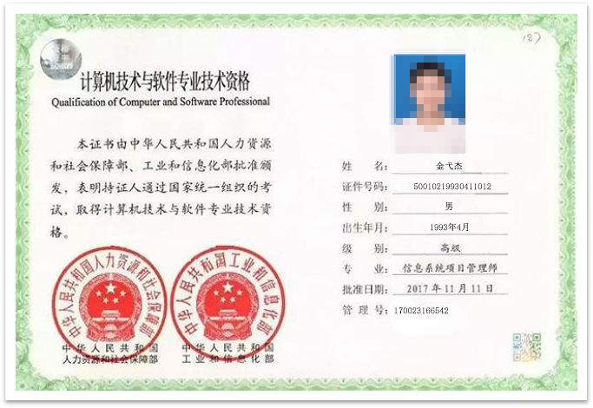

招标编号：_2021ZNPT_

|  |  |  |
| --- | --- | --- |
| 项目经理 | 姓名：吕春吉 | 出生年月：1993年1月 |
| 学历：大学本科 | 毕业院校：北京理工大学 |
| 所学专业：软件工程 | 工作年限：7年 |
| 执业或职业资格：计算机技术与软件专业技术资格 | 技术职称：高级工程师 |
| 单位职务：技术负责人 | 从事相关工作年限：7年 |
| 自 | 至 | 公司/项目/职务/有关技术及管理经验 |
| 2018年 2月 | 2019年 12月 | 百度/测试/测试员/自动化测试技术 |
| 2020年 1月 | 2022年 12月 | 腾讯/社交网络平台开发/技术总监/社交网络架构、功能开发 |
| 2023年 1月 | 2024年 3月 | 科奇软件开发/软件开发/技术员/软件编写 |
| 年 月 | 年 月 |  |

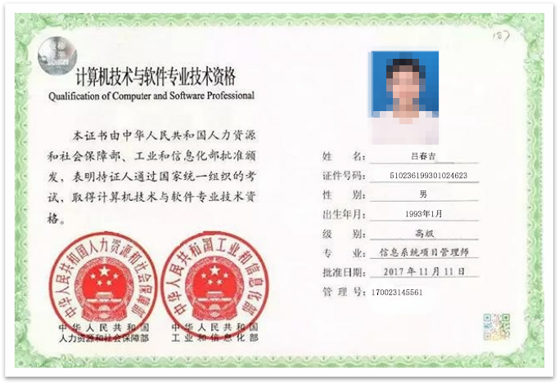

招标编号：_2021ZNPT_

|  |  |  |
| --- | --- | --- |
| 项目经理 | 姓名：彭炳桥 | 出生年月：1993年3月 |
| 学历：大学本科 | 毕业院校：北京理工大学 |
| 所学专业：软件工程 | 工作年限：7年 |
| 执业或职业资格：计算机技术与软件专业技术资格 | 技术职称：高级工程师 |
| 单位职务：技术负责人 | 从事相关工作年限：7年 |
| 自 | 至 | 公司/项目/职务/有关技术及管理经验 |
| 2018年 2月 | 2019年 9月 | 特斯拉/自动驾驶系统开发/软件工程师/深度学习、计算机视觉 |
| 2019年 10月 | 2022年 8月 | 亚马逊/云计算平台开发/云计算架构师/云计算、虚拟化 |
| 2022年 9月 | 2024年 3月 | 科奇软件开发/软件开发/技术员/软件编写 |
| 年 月 | 年 月 |  |

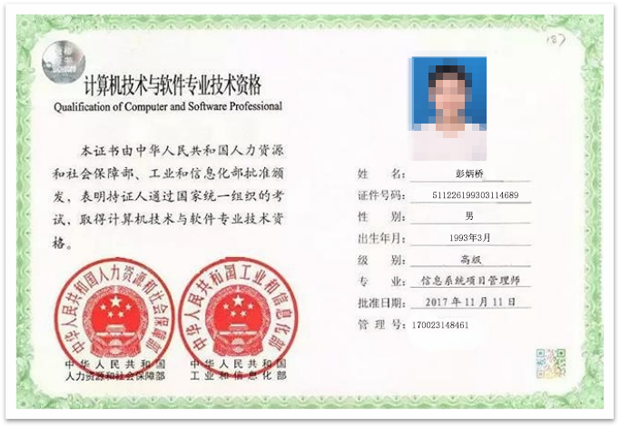

招标编号：_2021ZNPT_

|  |  |  |
| --- | --- | --- |
| 项目经理 | 姓名：李一珂 | 出生年月：1993年2月 |
| 学历：大学本科 | 毕业院校：北京理工大学 |
| 所学专业：软件工程 | 工作年限：7年 |
| 执业或职业资格：计算机技术与软件专业技术资格 | 技术职称：高级工程师 |
| 单位职务：技术负责人 | 从事相关工作年限：7年 |
| 自 | 至 | 公司/项目/职务/有关技术及管理经验 |
| 2017年 12月 | 2019年 9月 | 京东/智慧物流系统建设/软件工程师/物流系统规划、运营管理 |
| 2019年 10月 | 2022年 8月 | 华为/5G通信技术研发/技术员/5G通信技术 |
| 2022年 9月 | 2024年 3月 | 科奇软件开发/软件开发/技术员/软件编写 |
| 年 月 | 年 月 |  |

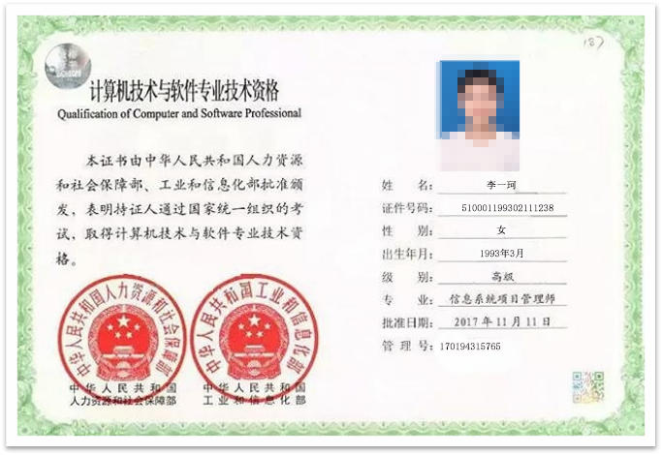

招标编号：_2021ZNPT_

|  |  |  |
| --- | --- | --- |
| 项目经理 | 姓名：周扬 | 出生年月：1993年5月 |
| 学历：大学本科 | 毕业院校：北京理工大学 |
| 所学专业：软件工程 | 工作年限：7年 |
| 执业或职业资格：计算机技术与软件专业技术资格 | 技术职称：高级工程师 |
| 单位职务：技术负责人 | 从事相关工作年限：7年 |
| 自 | 至 | 公司/项目/职务/有关技术及管理经验 |
| 2017年 10月 | 2019年 7月 | 京东/智慧物流系统建设/软件工程师/物流系统规划、运营管理 |
| 2019年 8月 | 2022年 8月 | 亚马逊/云计算平台开发/云计算架构师/云计算、虚拟化 |
| 2022年 9月 | 2024年 3月 | 科奇软件开发/软件开发/技术员/软件编写 |
| 年 月 | 年 月 |  |

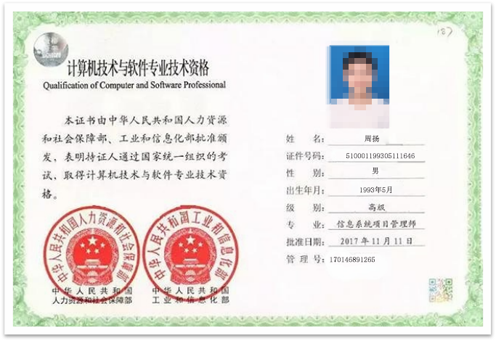

招标编号：_2021ZNPT_

|  |  |  |
| --- | --- | --- |
| 技术负责人 | 姓名：冯韵涵 | 出生年月：1993年4月 |
| 学历：大学本科 | 毕业院校：北京理工大学 |
| 所学专业：软件工程 | 工作年限：7年 |
| 执业或职业资格：计算机技术与软件专业技术资格 | 技术职称：高级工程师 |
| 单位职务：技术负责人 | 从事相关工作年限：7年 |
| 自 | 至 | 公司/项目/职务/有关技术及管理经验 |
| 2017年 11月 | 2019年 6月 | 阿里巴巴/云服务/技术员/云计算服务、自动化运维 |
| 2019年 7月 | 2022年 7月 | 亚马逊/云计算平台开发/云计算架构师/云计算、虚拟化 |
| 2022年 8月 | 2024年 3月 | 科奇软件开发/软件开发/技术员/软件编写 |
| 年 月 | 年 月 |  |

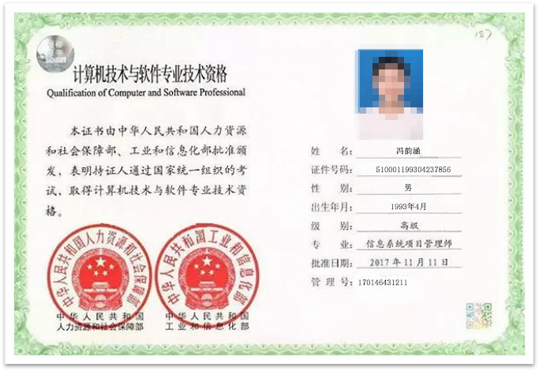

招标编号：_2021ZNPT_

|  |  |  |
| --- | --- | --- |
| 技术负责人 | 姓名：乔凯星 | 出生年月：1993年1月 |
| 学历：大学本科 | 毕业院校：北京理工大学 |
| 所学专业：软件工程 | 工作年限：6年 |
| 执业或职业资格：计算机技术与软件专业技术资格 | 技术职称：高级工程师 |
| 单位职务：技术负责人 | 从事相关工作年限：6年 |
| 自 | 至 | 公司/项目/职务/有关技术及管理经验 |
| 2018年 7月 | 2022年 4月 | 滴滴出行/智能出行平台优化/数据分析师/大数据分析、机器学习算法 |
| 2022年 5月 | 2024年 3月 | 科奇软件开发/软件开发/技术员/软件编写 |
| 年 月 | 年 月 |  |
| 年 月 | 年 月 |  |

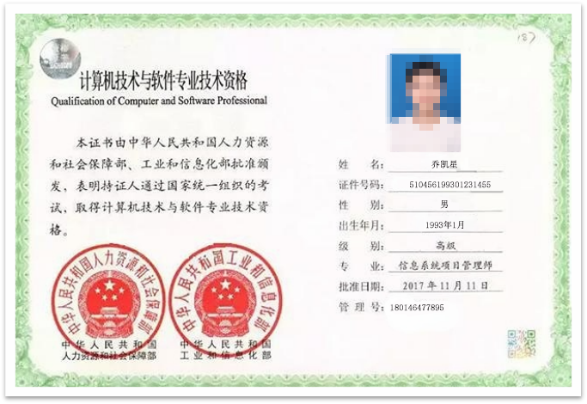

招标编号：_2021ZNPT_

|  |  |  |
| --- | --- | --- |
| 技术负责人 | 姓名：郑俊烽 | 出生年月：1993年10月 |
| 学历：大学本科 | 毕业院校：北京理工大学 |
| 所学专业：软件工程 | 工作年限：6年 |
| 执业或职业资格：计算机技术与软件专业技术资格 | 技术职称：高级工程师 |
| 单位职务：技术负责人 | 从事相关工作年限：6年 |
| 自 | 至 | 公司/项目/职务/有关技术及管理经验 |
| 2018年 5月 | 2022年 4月 | 百度/自动驾驶技术研发/高级研究员/自动驾驶技术 |
| 2022年 5月 | 2024年 3月 | 科奇软件开发/软件开发/技术员/软件编写 |
| 年 月 | 年 月 |  |
| 年 月 | 年 月 |  |

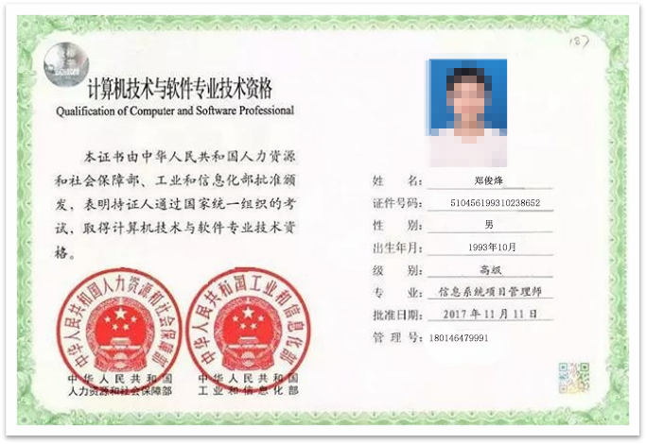

招标编号：_2021ZNPT_

|  |  |  |
| --- | --- | --- |
| 技术负责人 | 姓名：廖文远 | 出生年月：1993年7月 |
| 学历：大学本科 | 毕业院校：北京理工大学 |
| 所学专业：软件工程 | 工作年限：6年 |
| 执业或职业资格：计算机技术与软件专业技术资格 | 技术职称：高级工程师 |
| 单位职务：技术负责人 | 从事相关工作年限：6年 |
| 自 | 至 | 公司/项目/职务/有关技术及管理经验 |
| 2018年 9月 | 2022年 4月 | 爱奇艺/视频内容推荐系统/技术员/用户行为分析、内容推荐算法 |
| 2022年 5月 | 2024年 3月 | 科奇软件开发/软件开发/技术员/软件编写 |
| 年 月 | 年 月 |  |
| 年 月 | 年 月 |  |

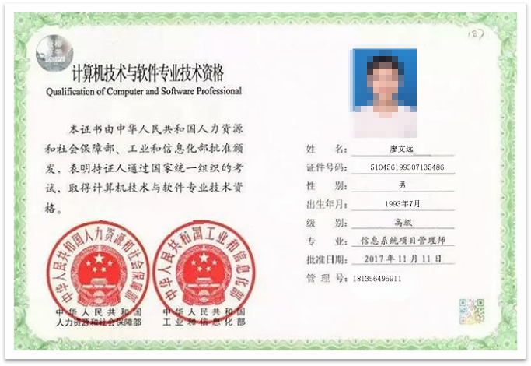

招标编号：_2021ZNPT_

|  |  |  |
| --- | --- | --- |
| 技术负责人 | 姓名：宋瑜航 | 出生年月：1993年1月 |
| 学历：大学本科 | 毕业院校：北京理工大学 |
| 所学专业：软件工程 | 工作年限：6年 |
| 执业或职业资格：计算机技术与软件专业技术资格 | 技术职称：高级工程师 |
| 单位职务：技术负责人 | 从事相关工作年限：6年 |
| 自 | 至 | 公司/项目/职务/有关技术及管理经验 |
| 2018年 11月 | 2022年 2月 | 菜鸟网络/智能物流技术研发/研发工程师/物流算法、自动化配送技术 |
| 2022年 3月 | 2024年 3月 | 科奇软件开发/软件开发/技术员/软件编写 |
| 年 月 | 年 月 |  |
| 年 月 | 年 月 |  |

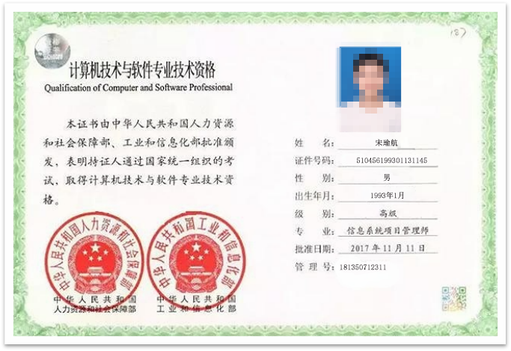

招标编号：_2021ZNPT_

|  |  |  |
| --- | --- | --- |
| 技术负责人 | 姓名：邱子晴 | 出生年月：1993年3月 |
| 学历：大学本科 | 毕业院校：北京理工大学 |
| 所学专业：软件工程 | 工作年限：6年 |
| 执业或职业资格：计算机技术与软件专业技术资格 | 技术职称：高级工程师 |
| 单位职务：技术负责人 | 从事相关工作年限：6年 |
| 自 | 至 | 公司/项目/职务/有关技术及管理经验 |
| 2018年 10月 | 2022年 4月 | 京东物流/智能仓储系统开发/系统架构师/仓储管理系统、自动化物流技术 |
| 2022年 5月 | 2024年 3月 | 科奇软件开发/软件开发/技术员/软件编写 |
| 年 月 | 年 月 |  |
| 年 月 | 年 月 |  |

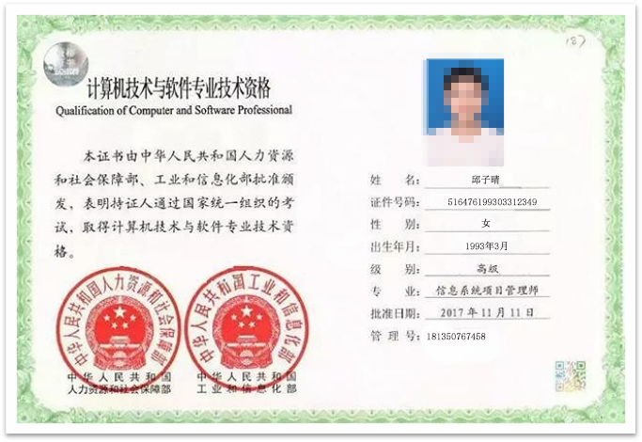

注：1.提供主要候选人的专业经验, 特别须注明其在技术及管理方面与本项目相类似项目的特殊经验。

2.投标人须提供拟派往本项目项目经理与项目技术负责人的候选人的技术职称或等级证书。

投标人全称：科奇软件开发股份有限公司 （盖章）

法定代表人（或授权代表）： （签字）

2024 年 3 月 6 日

## 14.中标服务费承诺函

中标服务费承诺函

A工程咨询有限责任公司：

我单位在贵司组织的 智能平台工作区域配置及任务规划模块 项目招标中中标，我单位保证在中标通知书发出后5个工作日内，按照招标文件的规定，以电汇形式向贵司即A工程咨询有限责任公司（地址：北京市海淀区西三环北路甲2号）如下账户支付中标服务费。如我单位未按上述承诺支付服务费，由此产生的一切法律后果和责任由我单位承担，我单位声明放弃对此提出任何异议和追索的权利。

账户名：A工程咨询有限责任公司

帐号：1100 1042 2000 5301 4366

开户行：建行北京广安门支行

特此承诺！

投标人全称：科奇软件开发股份有限公司 （盖章）

法定代表人（或授权代表）： （签字）

2024 年 3 月 6 日